Мероприятие ко Дню народного единства в 1 классе

МБОУ «СОШ п.Мяунджа»

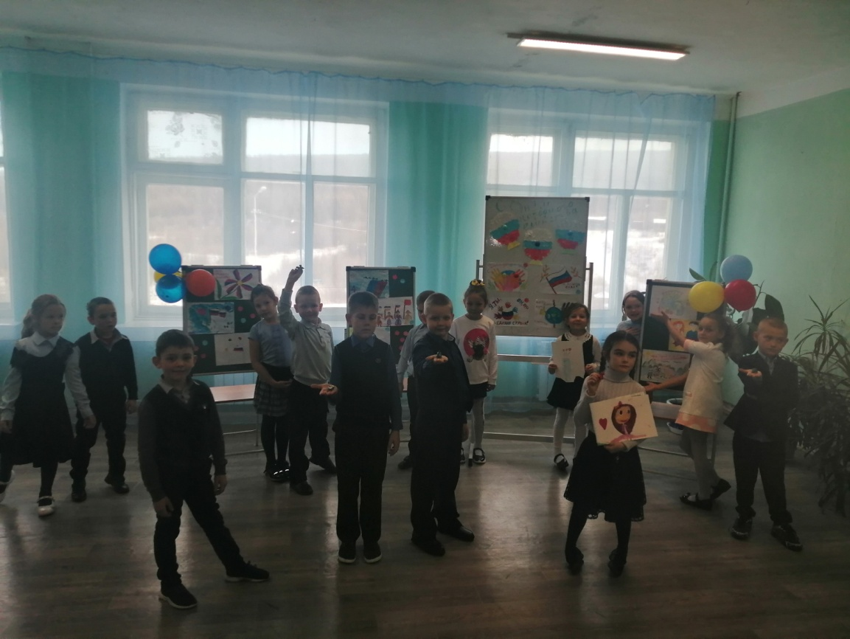

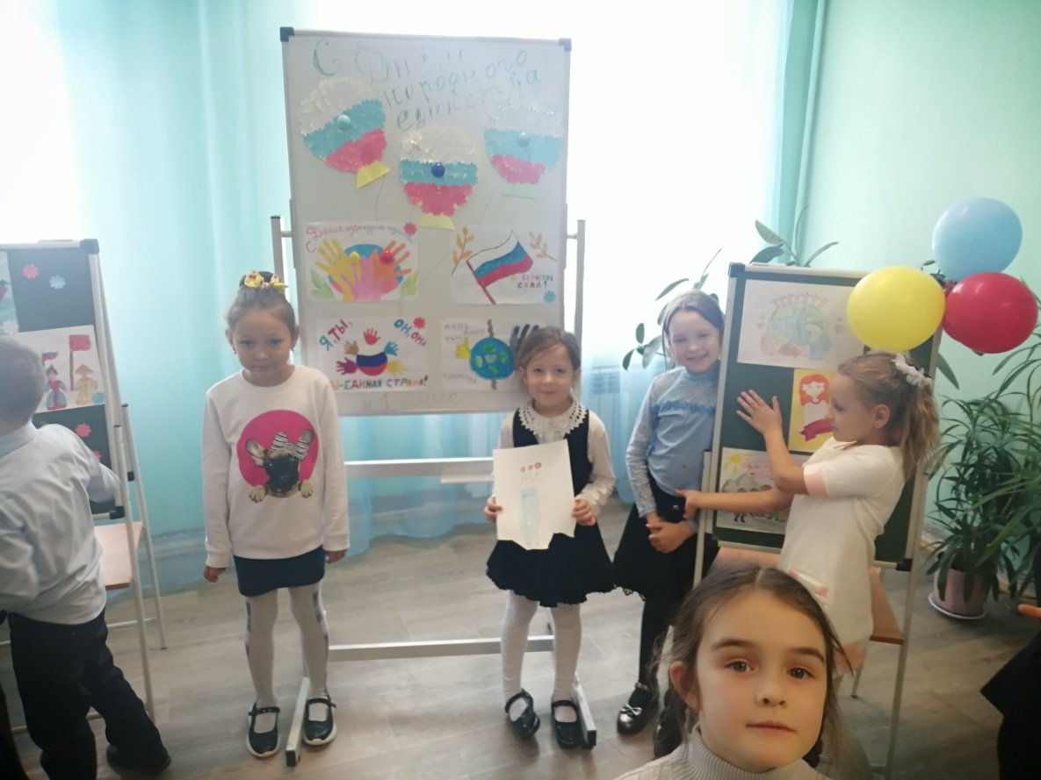

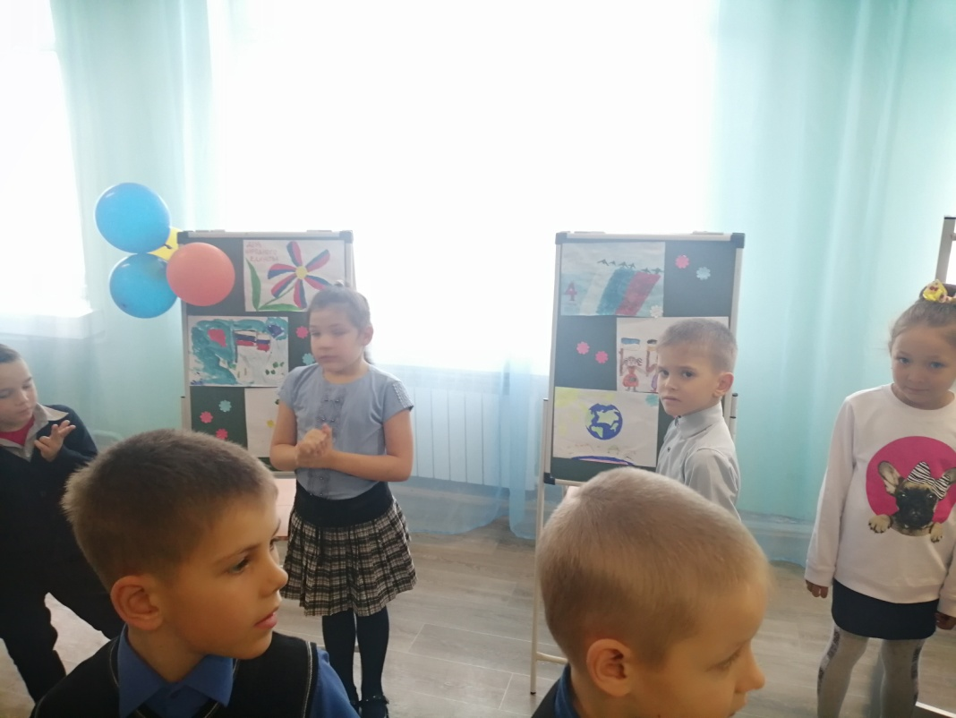

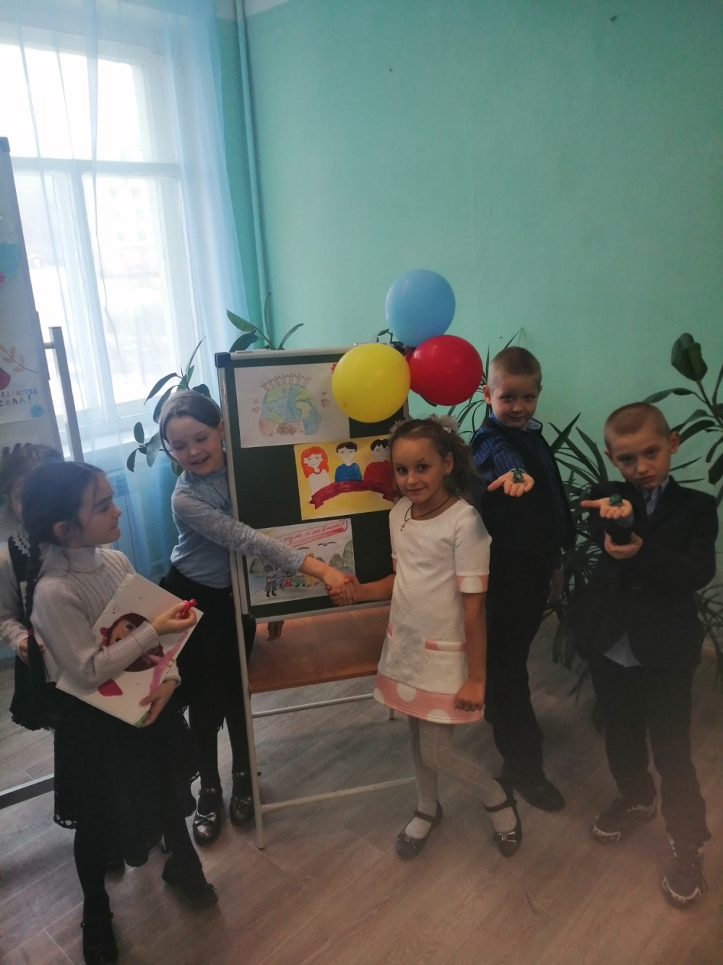

В рамках классного часа проведена беседа о создании Всероссийского праздника «День народного единства». Ребята посмотрели видео ролик о России.

Итогом этого урока стало задание нарисовать рисунок этого праздника. Ребята с удовольствием принялись за работу. В конце  прошла выставка работ под песню « У моей России…».